ESPECIFICACIONES TÉCNICAS
SERVICIO DE MANTENIMIENTO Y ADECUACION DE TANQUES ESTACIONARIOS PARA PUESTO DE VENTA ORINOCA

N° ÍTEM | DESCRIPCIÓN DETALLADA DEL SERVICIO
1 | SERVICIO DE MANTENIMIENTO Y ADECUACION DE TANQUES ESTACIONARIOS PARA PUESTO DE VENTA ORINOCA

- CARACTERÍSTICAS DEL SERVICIO

DESCRIPCIÓN DEL SERVICIO
El servicio de mantenimiento y adecuación debe ser realizado para dos tanques de almacenamiento de combustible líquido efectuando el mantenimiento, adecuación, bajo normativas de construcción y operación de Estaciones de Servicio, con el cumplimiento de las siguientes actividades:

- YPFB a través del Distrito Comercial Oruro entregara al proponente un tanque de 40.000 lts.
- Traslado de tanque estacionario de la Planta Engarrafadora San Pedro, a los talleres de la empresa adjudicada.
- División del tanque de 40.000 Litros, para obtener 2 tanques de 20.000 lts.
- Inspección visual interna y externa del tanque.
- Colocado de una tapa a cada tanque con espesor de ¼” (De acuerdo a fig. 2 c)
- Colocado de escalera interior y exterior del tanque en fierro de 5/8” y cañería de ¾” (de acuerdo a esquema de dimensiones del tanque de 20.000 litros de la Fig. 2 a), 2 b), 2 c).
- Colocado de tapa de entrada hombre de 22”.
- Colocado de cupla para Entrada de combustible de 4” o 3” el cual debe tener su tapa con sus respectivos ganchos de sujeción.
- Colocado de cupla de 2” para tubo de venteo o válvula de alivio.
- Colocado de niple de 2” para salida de combustible
- Colocado de niple de 1” para purga
- Colocado del chasis autoportante, con una altura de 50 *
- Pintado general con pintura anticorrosiva alquidica de acabado mate base y pintura de acabado. (Esmalte Sintético con Brillo, Color Azul Tanque Diésel y Color Rojo Tanque Gasolina, los cuales debe indicar el volumen total de cada tanque).
- Prueba hidráulica con certificación emitida por IBMETRO/IBNORCA. (Emitido con la entrega del tanque)
- El servicio debe incluir el transporte del tanque desde la Planta Engarrafadora San Pedro a taller del proveedor adjudicado y luego de realizar el mantenimiento y adecuación del tanque, la empresa procederá con el traslado de los 2 (dos) de 20.000 litros los mismos que deben ser entregados en las instalaciones de la Planta Engarrafadora San Pedro de la Ciudad de Oruro.
- Entrega de Data Bock

- *En este punto de la altura del chasis puede variar de acuerdo a solicitud de la unidad solicitante.

ESPECIFICACIONES TECNICAS TANQUE ESTACIONACIONARIO DE 40.000 LITROS

TANQUE ESTACIONARIO HORIZONTAL
Capacidad Total: 40.000 Litros
Producto: Gasolina, Diesel Oil.
Largo Total: 9.400 mm (Incluidos los Cabezales)
Diámetro: 2500 mm
Tipo de Cabezal: Semi Esférico
Numero de Anillos: 6
Planchas por hilada: 1
Tipo de Unión: Soldado a Tope
Inclinación: 0%

DIMENSIONES Y MEDIDAS DEL TANQUE ESTACIONARIO DE 40.000 LITROS

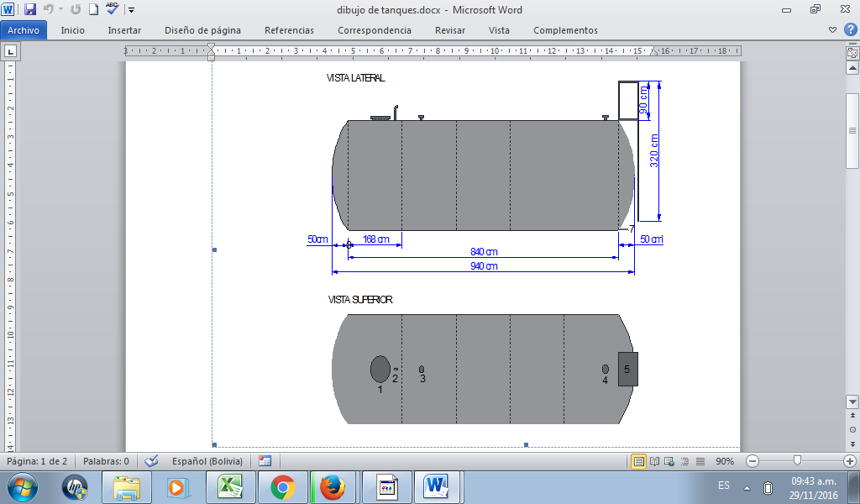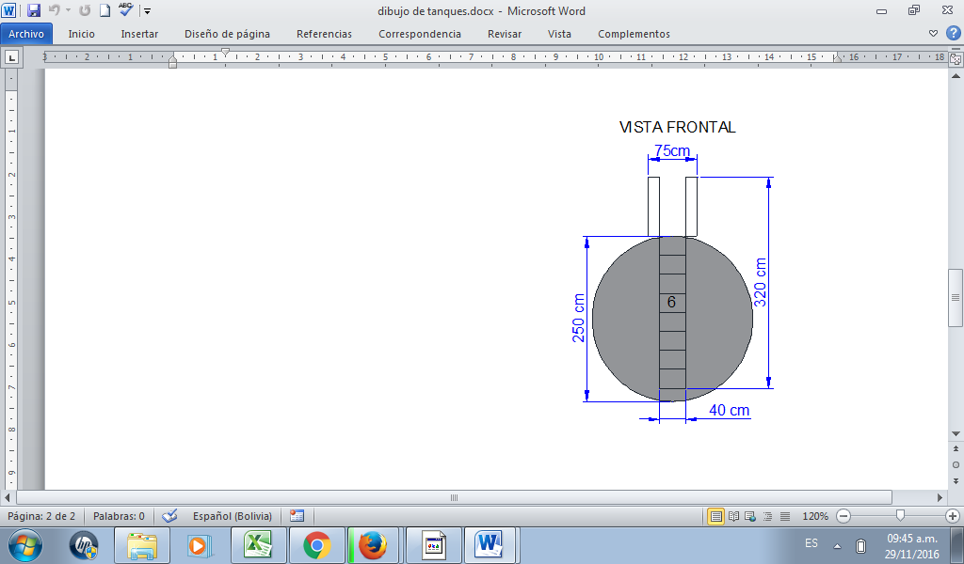

Fig 1: Tanque de Almacenamiento de 40.000 lts

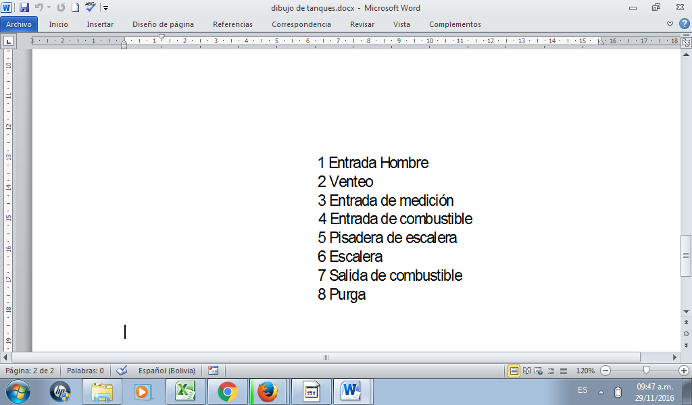

DESCRIPCION DEL SERVICIO DE MANTENIMIENTO Y MODIFICACION DEL TANQUE DE 20.000 LITROS

El puesto de venta Orinoca, cuenta con dos tanques de 4.800 litros, uno de gasolina y el otro de diésel, con la finalidad de ampliar la capacidad de almacenamiento con la incorporación de tanques de mayor capacidad, para esto YPFB- a través del Distrito Comercial Oruro entregara a la empresa proponente un tanque de 40.000 lts de capacidad para que ésta realice las modificaciones correspondientes y entregue dos tanques de una capacidad de 20.000 lts. Aproximadamente.

El mantenimiento y modificación de los tanques de almacenamiento estacionarios de Gasolina y Diesel Oil. debe ser realizado mediante procedimientos normados debidamente, y emplear los instrumentos y herramientas adecuadas para cumplir con las tareas previamente mencionadas.

PROCESO DE DIVISIÓN DEL TANQUE:

El Empresa proponente llevará el tanque hasta sus talleres para realizar el trabajo de modificación del tanque, el costo por el transporte ira por cuenta de la empresa adjudicada

Una vez que el tanque se encuentre en talleres del proveedor este deberá tomar todas las medidas necesarias para proceder a dividir el tanque y convertirlo en dos tanques del mismo tamaño de 20.000 litros.

Una vez partido el tanque se procederá con un lijado riguroso para eliminar oxido y otras impurezas que se encuentran en el material y ponerlo en condiciones de almacenamiento, luego se procederá a realizar el pintado de la primera capa con pintura anticorrosiva alquidica mate base y la segunda capa será pintado pintura de acabado sintético con brillo el cual tiene que ser de color azul para el tanques de diésel y color rojo para el tanque de gasolina, en los cuales deben indicar el volumen de cada tanque.

Se deberá poner unas tapas sellantes de espesor ¼” a ambos tanques empleando soldaduras herméticas para posteriormente someterlo a pruebas hidráulicas en los talleres de la empresa adjudicada, el cual tiene que ser certificada con personal de IBMETRO o IBNORCA, el certificado debe ser entregado al momento de la entrega final de los tanques de 20.000 litros.

ESQUEMA DEL TANQUE DE 20.000 LITROS:

En las figuras se muestra el esquema y las dimensiones del tanque de 20.000 litros para el puesto de venta Orinoca.

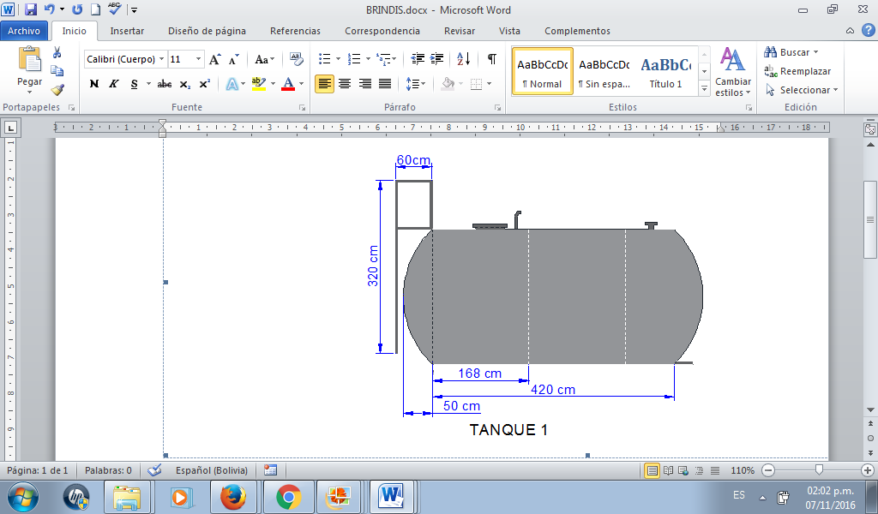

Fig. 2 a)

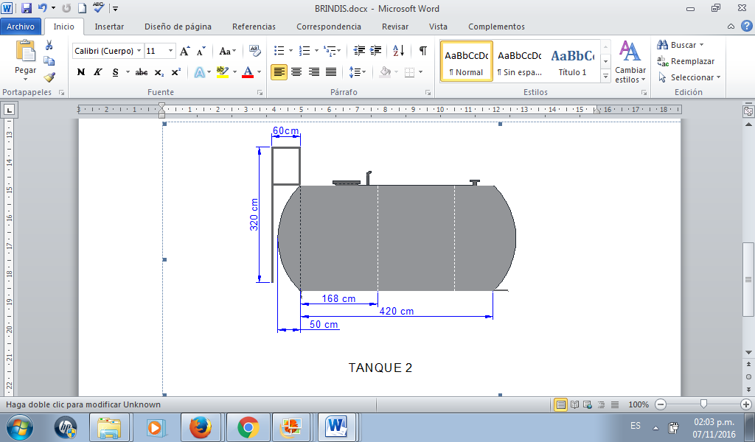

Fig. 2 b)

Fig. 2 c)

. 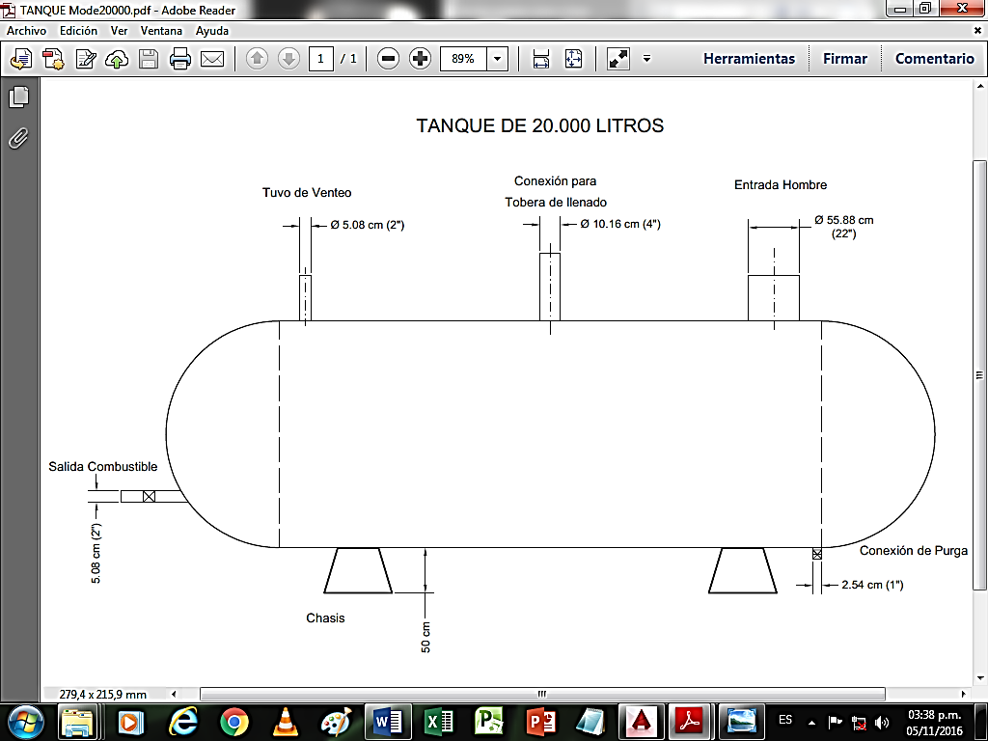

Fig. 2 d).- Esquema, dimensiones y posicionamiento de los ductos en el tanque de almacenamiento de 20.000 litros

PROCESO DE ADECUACION DEL TANQUE:

Según el Artículo 15 ANEXO 2 de la normativa para la construcción de estaciones de servicio REG-DS-24721 los tanques estacionarios deberán cumplir las siguientes especificaciones:

Construcción
La construcción se efectuará de acuerdo a las Norma API 620.
Se fabricarán con planchas de acero al carbono ASTM-A-36, con los espesores nominales mínimos que se indican a continuación:

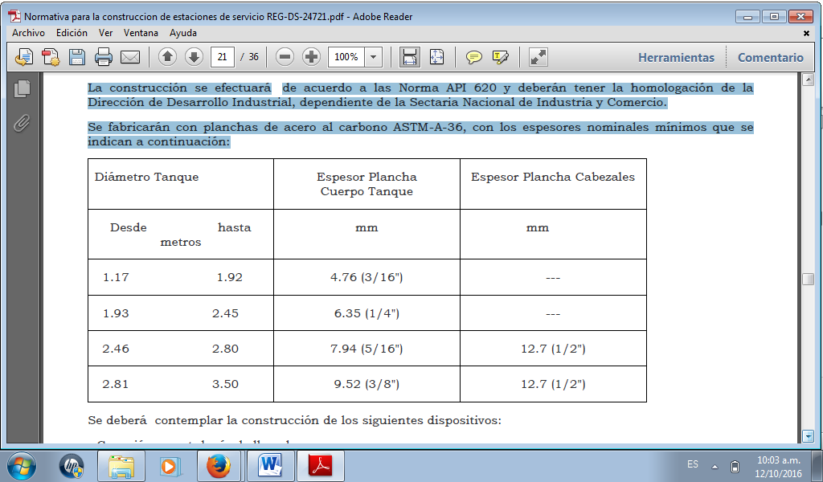
Tabla N°1 Espesores mínimos nominales de plancha para tanques

Se deberá contemplar la construcción de los siguientes dispositivos:

- Conexión para tubería de llenado.
- Conexión para la tubería de ventilación.
- Conexión para la tubería y boca de medición.
- Entrada de hombre para inspección (Tapa y escalera).
- Dispositivos para el anclaje del tanque
- Escalera fija para ascender al tope del tanque
- Un gancho (oreja) en la parte extrema del tanque para su sistema de aterramiento.

NOTA.- Estos puntos pueden variar de acuerdo a solicitud de la unidad solicitante.

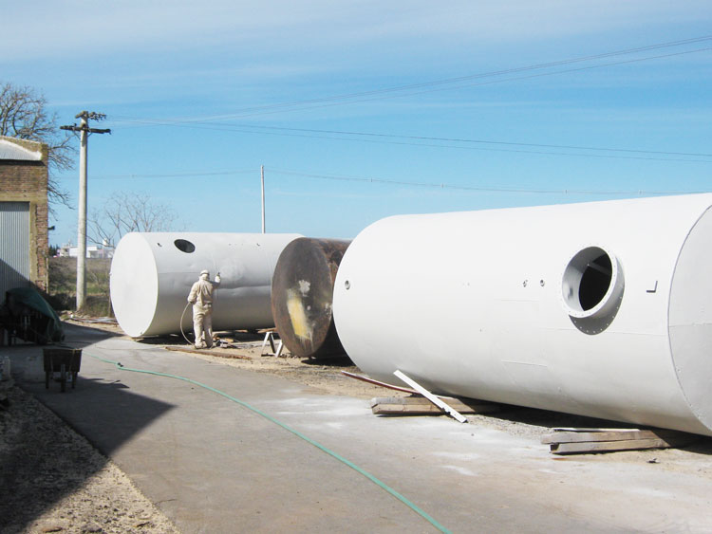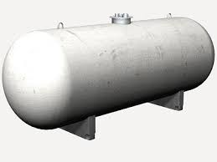
Fig. 3 Adecuación de tanques

PROCESO PARA EL PINTADO DE LOS TANQUES:

El pintado de los tanques debe ser realizado con pintura especial con características de protección contra la corrosión y la humedad utilizando el siguiente método:

- Se procederá a realizar el pintado de la primera capa con pintura anticorrosiva alquidica de acabado mate base y la segunda capa será pintado con pintura de acabado sintética con brillo.

El color final de acabado será Azul para el tanque de Diésel y Rojo para el tanque de Gasolina en los cuales debe indicar el volumen total de cada tanque.

Tanto el tanque de almacenamiento como todas sus interconexiones eventualmente aisladas por dispositivos sellantes o de amortiguación, deberán ser conectados a un sistema de puesta a tierra, debidamente construido.

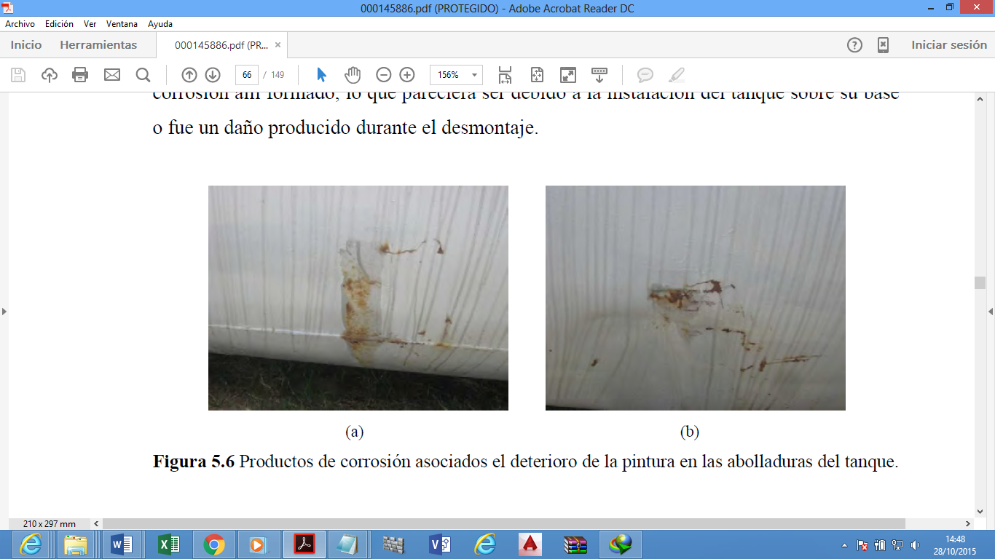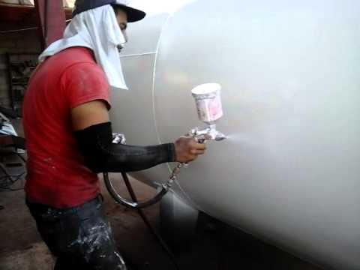
Fig. 4 Pintado de tanque con pintura anticorrosiva

PRUEBA HIDRÁULICA:

- 1. - Una vez concluida la construcción del tanque de almacenamiento de hidrocarburos líquidos, la empresa adjudicada deberá efectuar las pruebas hidráulicas en su taller, de acuerdo a Normas establecidas para el efecto.

- 2. - Así mismo la empresa adjudicada deberá presentar , el documento correspondiente que certifique la realización de la prueba hidráulica, las condiciones a las cuales fue sometido el mismo así como los resultados obtenidos, debidamente homologados por IBMETRO o IBNORCA.

- 3.- El Certificado de la realización de la prueba hidráulica será presentado al momento de la entrega final del tanque.

J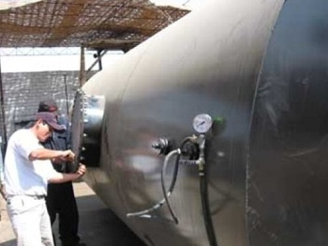
Fig. 5: Pruebas hidraulicas realizadas con personal de IBMETRO

MATERIALES, HERRAMIENTAS Y EQUIPOS
La empresa adjudicada proporcionará todos los materiales, herramientas y equipo necesarios para la ejecución del servicio.
PLAZO DEL SERVICIO
La ejecución del servicio de mantenimiento y modificación de tanques estacionarios se realizará en un plazo no mayor a 15 días calendario, computables a partir de la Orden de Proceder emitido por la Unidad Solicitante.
EXPERIENCIA ESPECIFICA DEL PROPONENTE
Las empresas ofertantes, deberán presentar una (1) fotocopia simple de Contrato suscrito, Nota de Entrega, Acta de recepción definitiva o Factura sobre mantenimiento, pintado construcción y/o modificación de tanques estacionarios. YPFB se reserva el derecho de realizar las verificaciones respectivas a fin de confirmar la veracidad de la información y documentación presentada.
MEDIOS DE TRANSPORTE
La empresa adjudicada debe prever la logística para el transporte del tanque.

- YPFB mediante el Distrito Comercial Oruro realizará la entrega de 1 (un) tanque de una capacidad de 40.000 litros, a la empresa adjudicada y proceda con el recojo desde la Planta Engarrafadora San Pedro ubicada en la Av. Tomas Barrón entre Calle 12 Zona Norte de la Ciudad de Oruro y posteriormente proceder con el traslado a sus talleres para realizar el mantenimiento y modificación del tanque.
- La empresa adjudicada a la conclusión de los trabajos de mantenimiento y adecuación del tanque, procederá con el traslado de 2 (dos) tanques cada uno con una capacidad de 20.000 Lts., los mismos deben ser entregados en la Planta Engarrafadora San Pedro.
GARANTIA TECNICA
Alcance de la garantía: La empresa adjudicada, debe Garantizar los trabajos realizados en los 2 (dos) tanques, de acuerdo a requerimiento solicitado en especificaciones técnicas, mediante la emisión de una Garantía Técnica, por cualquier defecto u otra observación identificada que se encuentre relacionado al SERVICIO realizado.

En caso de presentarse observaciones debe proceder con la reparación de los mismos de acuerdo a las características solicitadas en las especificaciones técnicas en el plazo máximo de 10 días hábiles a partir de haberse efectuado el reclamo, corriendo por la empresa adjudicada los costos necesarios para el cumplimiento sin ningún costo adicional para YPFB, caso contrario YPFB tomará determinaciones que le convengan.

Período de garantía: Debe contemplar un periodo de un 1 (un) año.

Inicio del cómputo del período de garantía: A partir de la fecha de emisión de informe de conformidad, emitido por el Fiscal (es) de servicio.

- CONDICIONES REQUERIDAS PARA EL SERVICIO

LUGAR DE PRESTACION DEL SERVICIO
El servicio para el mantenimiento y modificación del tanque de una capacidad de 40.000 litros será realizado en los talleres de la empresa adjudicada, una vez concluido el trabajo debe ser entregado en instalaciones de la Planta Engarrafadora San Pedro, ubicada en la Avenida Tomas Barrón, entre Calle 12 Zona Norte de la Ciudad de Oruro.
FORMA DE PAGO
El pago se efectuara posterior a la conclusión del servicio, vía SIGMA o SIGEP previo informe de conformidad emitido por el fiscal de servicio.

La empresa adjudicada debe presentar los siguientes documentos para procesar los pagos por el servicio efectuado:

- Carta de solicitud de pago
- Factura original a Nombre de YPFB
- Fotocopia simple de NIT
- Fotocopia simple de Registro SIGMA o SIGEP
- Fotocopia simple de la Orden de Servicio

Con los documentos descritos Yacimientos Petrolíferos Fiscales Bolivianos mediante el(los) fiscal(es) del servicio, en caso de no existir observaciones emitirá el informe de conformidad con la recomendación de pago.

FISCAL DE SERVICIO
Yacimientos Petrolíferos Fiscales Bolivianos designara uno o varios funcionarios dependiente de la Unidad de Mantenimiento – DCOR, que ejercerá las funciones del Fiscal del Servicio, que tendrá las siguientes responsabilidades:

- Verificar que el trabajo a realizar sea acorde a lo solicitado.
- Verificar la calidad de las pinturas sean las óptimas.
- Verificar que el tanque cuente con todos los accesorios requeridos.
- Realizar el seguimiento y verificación de las pruebas hidráulicas.
- Realizar el seguimiento y verificación del cumplimiento de la ORDEN DE SERVICIO.

VALIDEZ DE LA OFERTA
La validez de la oferta será de Noventa (90) días calendario.
ANTICIPO
Se debe hacer notar que YPFB, no otorgará ningún tipo de anticipo para los servicios solicitados.
PAGO DE IMPUESTOS
Los impuestos de ley están a cargo del proponente debiendo ser considerados en la propuesta económica, correspondiendo presentar la respectiva factura o nota fiscal a nombre de Yacimientos Petrolíferos Fiscales Bolivianos con NIT 1020269020.

INSPECCION Y PRUEBAS
Al momento de entrega final del servicio realizado para la Distrito Comercial Oruro, el personal técnico solicitante de YPFB en forma conjunta con el personal técnico del proveedor realizara la verificación técnica correspondiente, a objeto de corroborar, verificar que el trabajo realizado en los tanques de almacenamiento de combustible líquidos sea acorde a lo solicitado.

CRITERIO DE ADJUDICACION
La adjudicación será por el TOTAL del servicio requerido.
MULTAS
En caso de atraso en la entrega del servicio, se aplicará una multa correspondiente al 1% (uno por ciento) del monto total de la Orden de Servicio por día de atraso, no debiendo exceder el 20 % (veinte por ciento), motivo por el cual se anulara la orden.

VALIDACIONES
ANEXO 1: VALIDACIÓN DE TRIBUTOS Y FACTURACIÓN
ANEXO 2: VALIDACIÓN DE GARANTIAS FINANCIERAS

ANEXO 1
VALIDACIÓN DE TRIBUTOS Y FACTURACIÓN
TRIBUTOS
El adjudicado declara que todos los tributos vigentes a la fecha y que puedan originarse directa o indirectamente en aplicación del contrato, son de su responsabilidad, no correspondiendo ningún reclamo posterior.

FACTURACIÓN
La factura debe ser emitida de acuerdo a normativa vigente a nombre de Yacimientos Petrolíferos Fiscales Bolivianos consignando el Número de Identificación Tributaria (NIT) 1020269020.

La factura deberá emitirse en el momento que finalice la ejecución o la prestación efectiva del servicio o a momento de percibir el pago total o parcial, lo que ocurra primero, sin deducir las multas ni otros cargos.

El proponente adjudicado (persona natural o jurídica, empresa unipersonal, sociedad accidental) deberá presentar el "Certificado de Inscripción" o reporte Consulta de Padrón emitido por el Servicio de Impuestos Nacionales, como evidencia de que la actividad económica registrada guarda relación con el objeto del proceso de contratación.

ANEXO 2
VALIDACIÓN DE GARANTIAS FINANCIERAS
GARANTIA DE SERIEDAD DE PROPUESTA
A elección de la empresa proponente está podrá optar por uno de los siguientes instrumentos de garantía:

- Boleta de Garantía, emitida por una Entidad Bancaria del Estado Plurinacional de Bolivia, registrada, autorizada y bajo el control de la Autoridad de Supervisión del Sistema Financiero-ASFI, a la orden/a favor de Yacimientos Petrolíferos Fiscales Bolivianos, con las características expresas de renovable, irrevocable y de ejecución inmediata con vigencia de 90 días por un importe equivalente al (0.5) % del valor total de la propuesta económica.

- Garantía a Primer Requerimiento, emitida por una Entidad Bancaria del Estado Plurinacional de Bolivia, registrada, autorizada y bajo el control de la Autoridad de Supervisión del Sistema Financiero-ASFI, a la orden/a favor de Yacimientos Petrolíferos Fiscales Bolivianos, con las características expresas de renovable, irrevocable y de ejecución a primer requerimiento con vigencia de 90 días, por un importe equivalente al (0.5) % del valor total de la propuesta económica.

- Póliza de Caución a Primer Requerimiento para Entidades Públicas, emitida por una empresa aseguradora del Estado Plurinacional de Bolivia, registrada, autorizada y bajo el control de la Autoridad de Fiscalización y Control de Pensiones y Seguro a la orden/a favor de Yacimientos Petrolíferos Fiscales Bolivianos, con las características expresas de renovable, irrevocable y de ejecución a primer requerimiento con vigencia de 90 días a contar de la fecha prevista para la presentación de propuestas y por un importe equivalente de al menos a (0.5) % del valor total de la propuesta económica.
GARANTIA DE CUMPLIMIENTO DE CONTRATO
A elección de la empresa adjudicada está podrá optar por uno de los siguientes instrumentos financieros:

- Boleta de Garantía, emitida por una Entidad Bancaria del Estado Plurinacional de Bolivia, registrada, autorizada y bajo el control de la Autoridad de Supervisión del Sistema Financiero-ASFI, a la orden/a favor de Yacimientos Petrolíferos Fiscales Bolivianos, con características expresas de renovable, irrevocable y de ejecución inmediata con vigencia de 60 días calendario adicionales a la vigencia del contrato, por un importe equivalente al 7% del valor total del contrato.

- Garantía a Primer Requerimiento, emitida por una Entidad Bancaria del Estado Plurinacional de Bolivia, registrada, autorizada y bajo el control de la Autoridad de Supervisión del Sistema Financiero-ASFI, a la orden/a favor de Yacimientos Petrolíferos Fiscales Bolivianos, con características expresas de renovable, irrevocable y de ejecución a primer requerimiento con vigencia de 60 días calendario adicionales a la vigencia del contrato, por un importe equivalente al 7% del valor total del contrato.

- Póliza de Caución a Primer Requerimiento para Entidades Públicas, emitida por una empresa aseguradora del Estado Plurinacional de Bolivia, registrada, autorizada y bajo el control de la Autoridad de Fiscalización y Control de Pensiones y Seguro a la orden/a favor de Yacimientos Petrolíferos Fiscales Bolivianos, con las características expresas de renovable, irrevocable y de ejecución a primer requerimiento con vigencia de 60 días calendario adicionales a la vigencia del contrato, por un importe equivalente al 7% del valor total del contrato.

Elaborado por: | Aprobado por Jefe Inmediato Superior:
NOMBRE, FIRMA, CARGO Y SELLO | NOMBRE, FIRMA, CARGO Y SELLO

